前端路由優缺點:

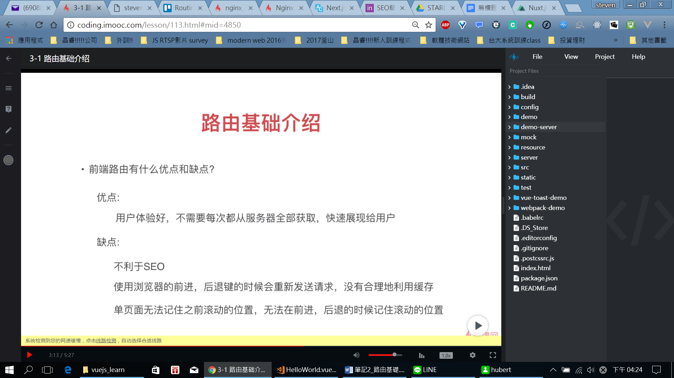

因為是SP (single page)，可能在google 搜尋時會只搜到第一頁(所以不利SEO搜尋引擎最佳化)

<3-2 動態路由>

2. 動態路由:

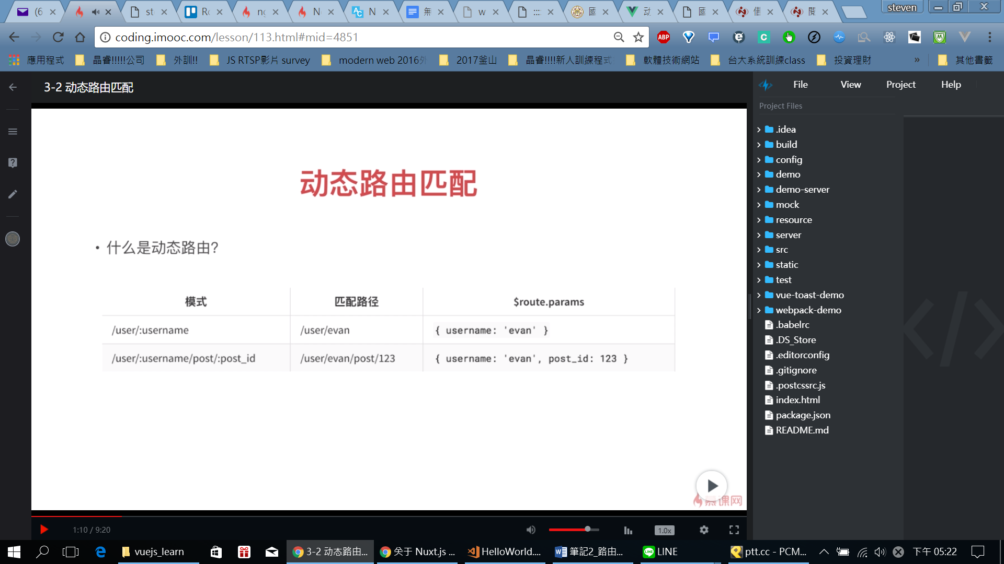

<可以看到路由的長相，並知道$route.params可以拿到什麼>

<通常UI端就可以這樣顯示: $routes.params.username 之類的顯示username>

3. 試做:

通常components都是放一些會一直復用的(像是footer header等)

這裡新增views來放商品列表

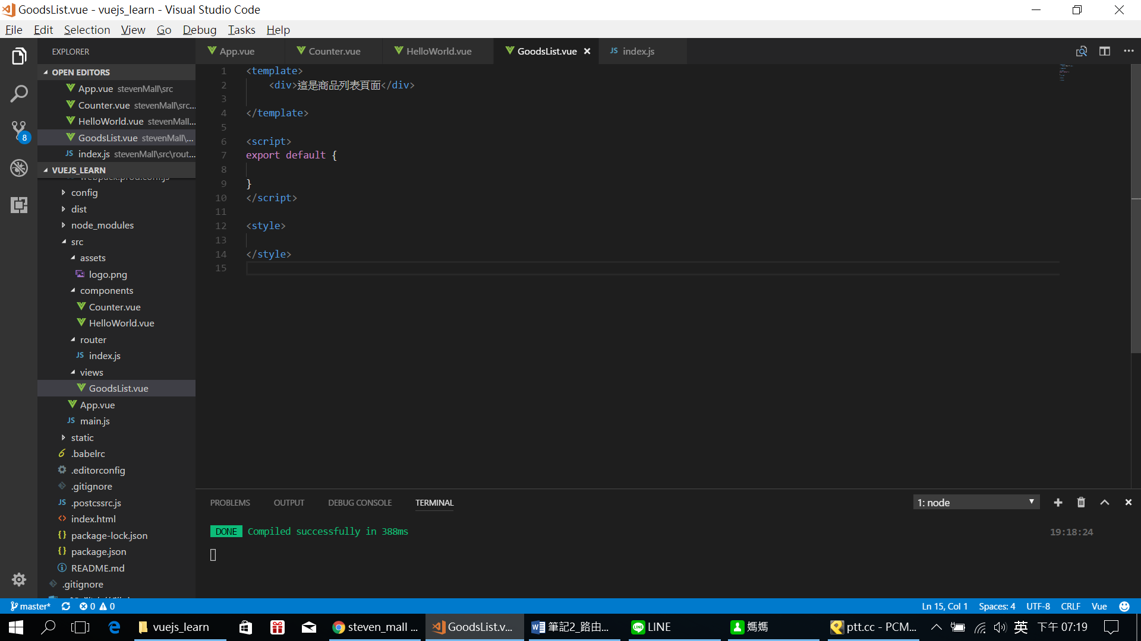

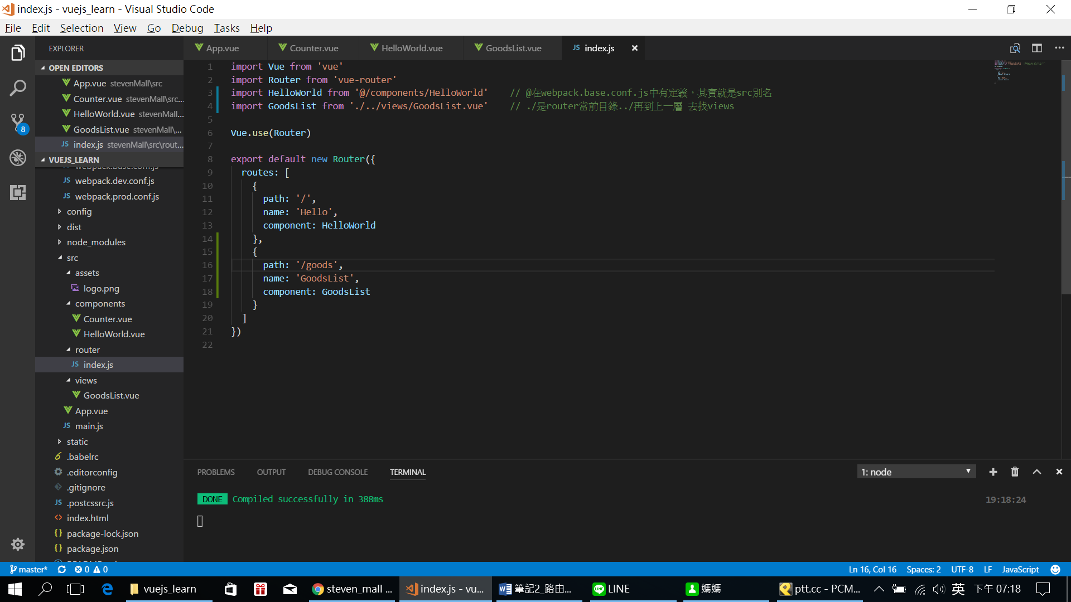

連上<http://localhost:8080/#/Goods>

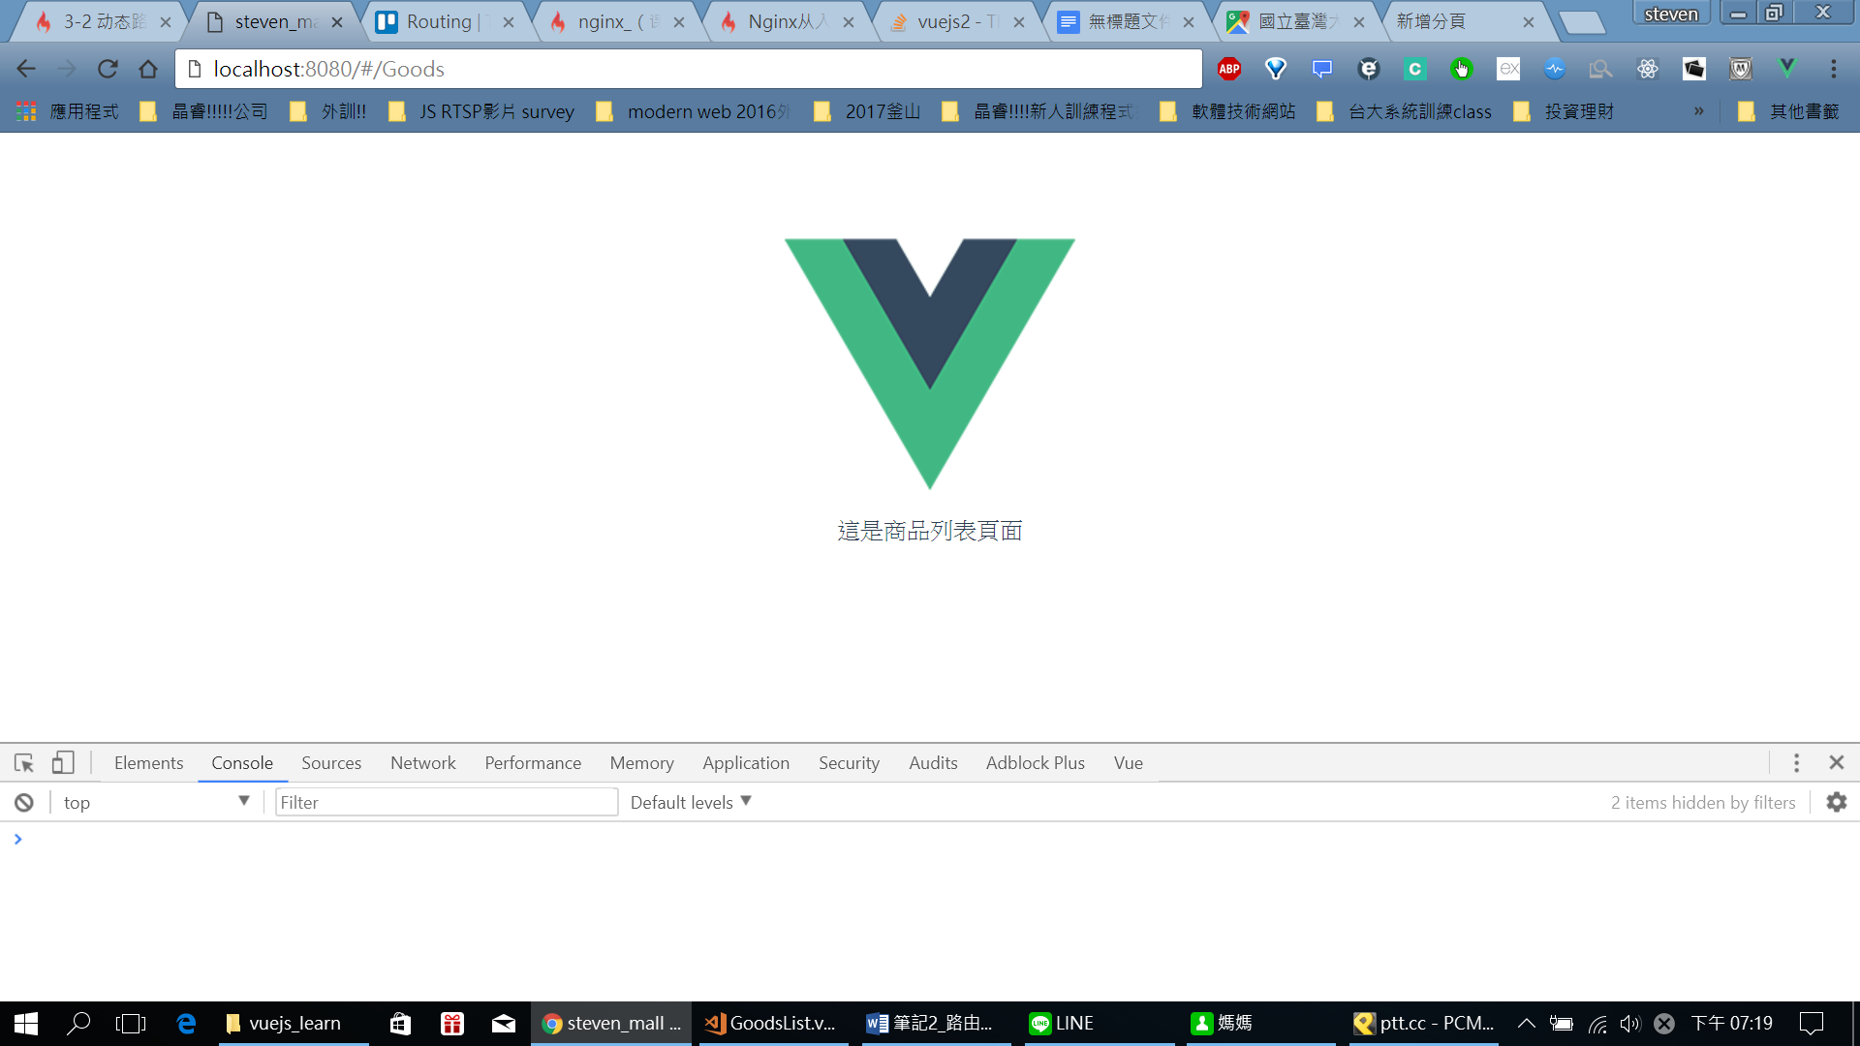

接下來實現動態路由: (必須符合規則)

將route改成

path: '/goods/:goodsId',

再將GoodsList新增:

<span>{{$route.params.goodsId}}</span>

此能抓到 剛route的goodsId

可再根據這個id查商品訊息 價格等等

此時UI必須在url上加上字才能連上:

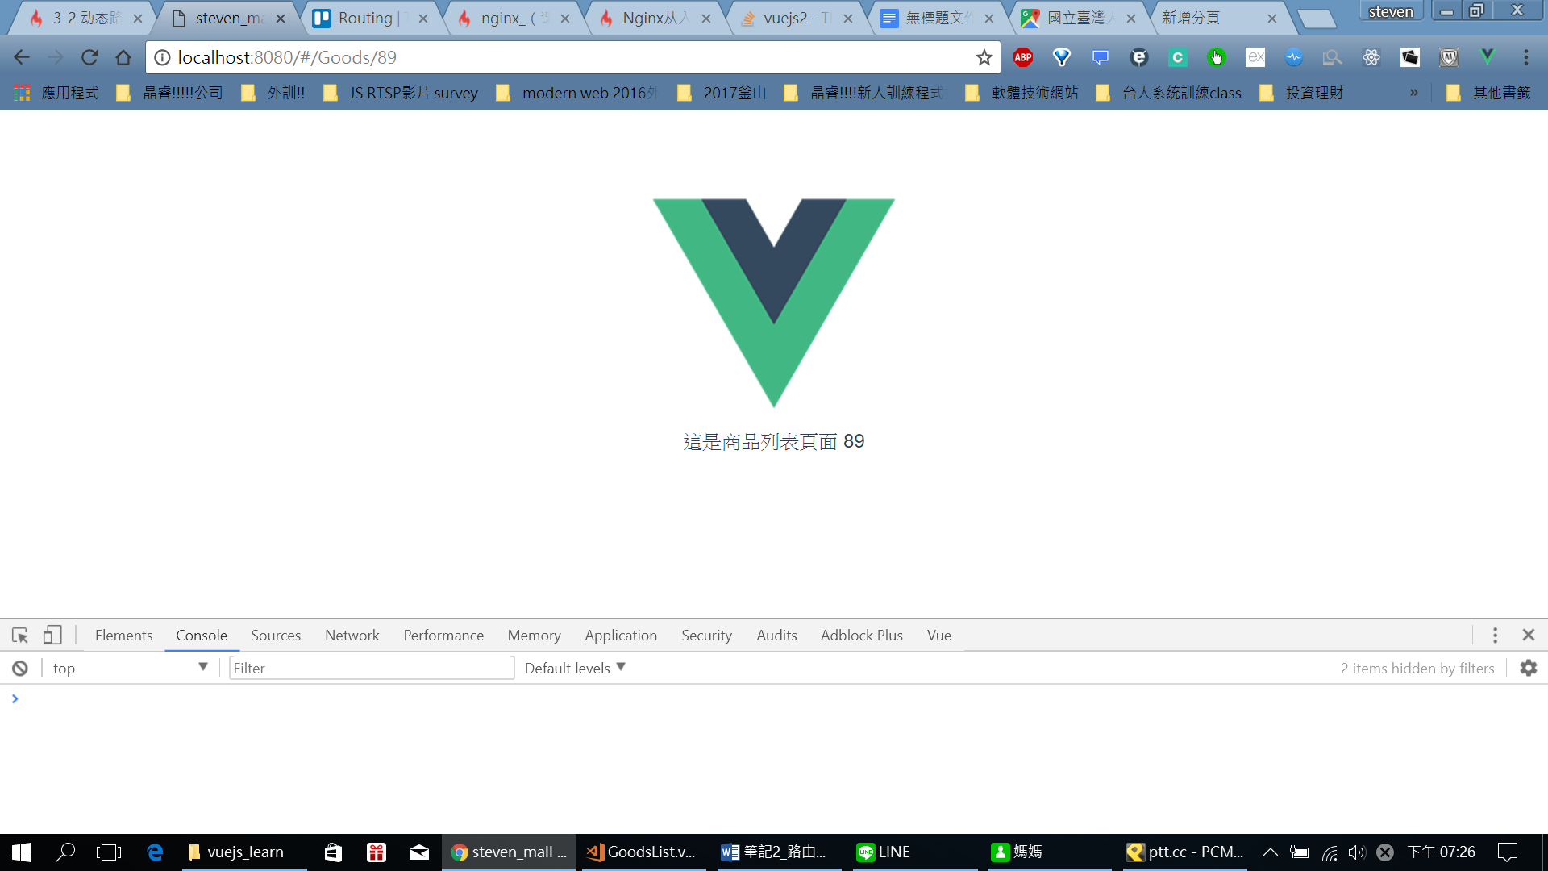

若url指輸入<http://localhost:8080/#/Goods>

就沒有那行字了!

若再將路由改為:

path: '/goods/:goodsId/user/:name', //動態路由

components寫上:

<div>這是商品列表頁面

goodId:<span>{{$route.params.goodsId}}</span><br>

user:<span>{{$route.params.name}}</span>

</div>

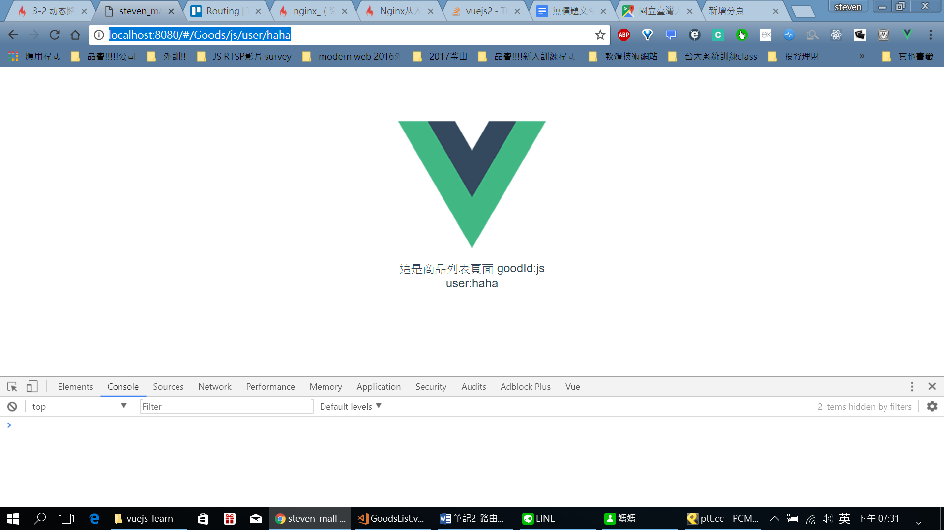

但會看到url前面有一個”#” >> hash

如果不要#就在route那邊加上mode:”history”

<可參考: <https://segmentfault.com/q/1010000010024213>>

<3-3 嵌套路由> 類似: 如果想要在同一個頁面，不同菜單的切換!!!!!

1. 接下來想要示範新增2個連結分別是商品Title/ image

像image:

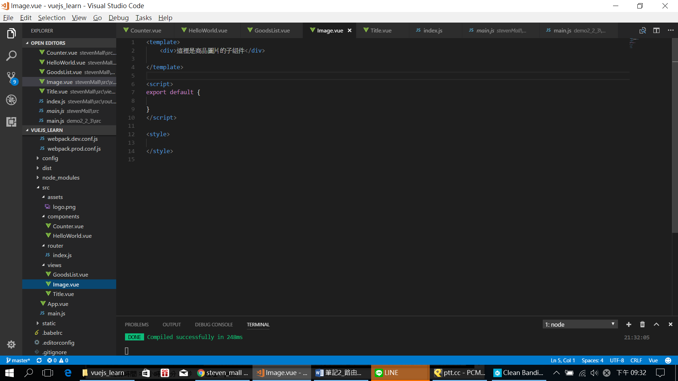

1. 路由改為:
2. 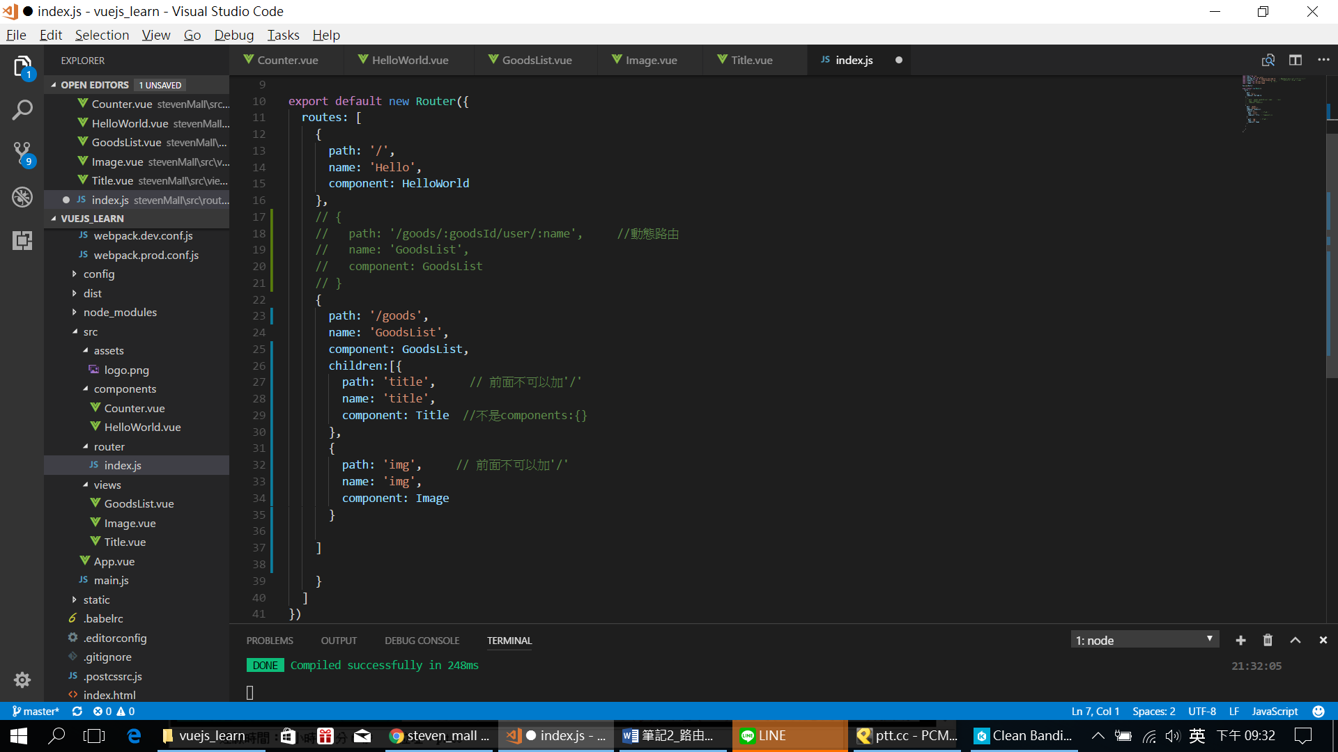
3. GoodsLink新增router-link:

而router-view即為渲染router-link的顯示部分

1. 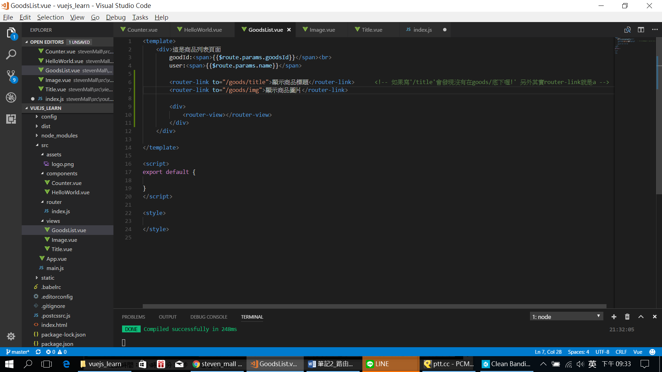

Router-link其實就是<a> to=’XXXX不可只寫children的path’

此時UI本來是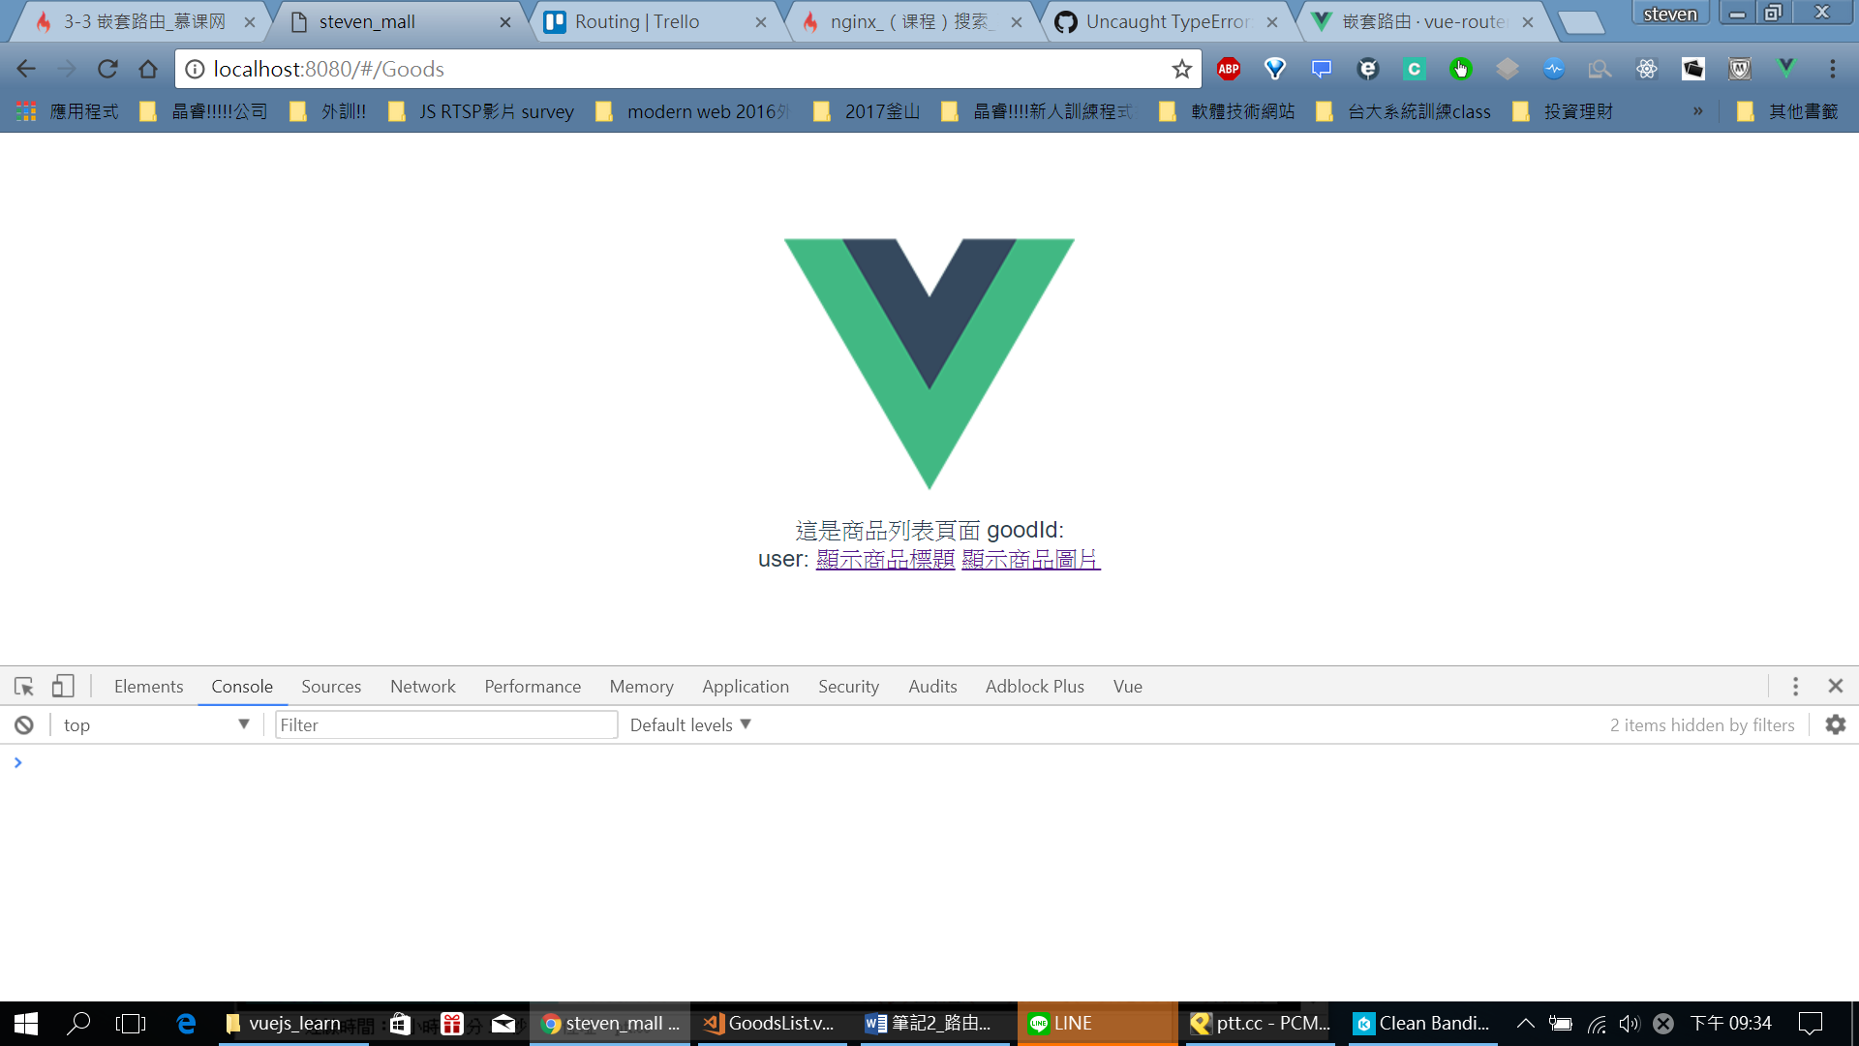

點選其中一個就會類似:

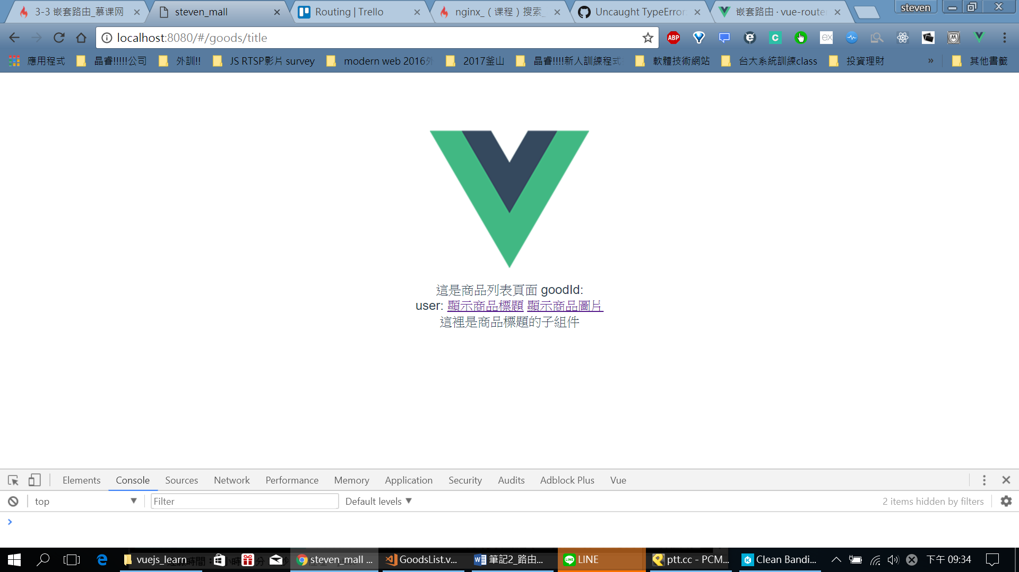

<編程式路由>

1. 即通過寫程式 (js):
   1. 